# **Az ACO szerepel az UNESCO Mérnöki Világnapja 2025-ös kampányában**

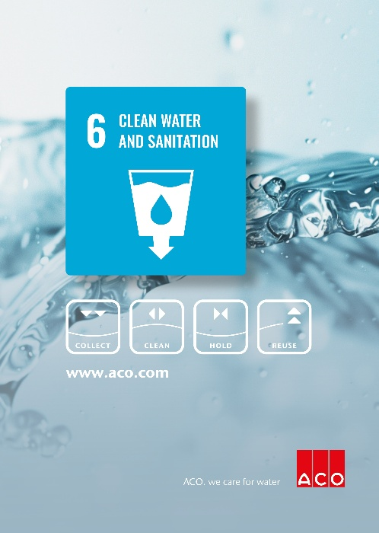Az ACO, mint a víztechnológia vezető vállalata, hivatalos partnere lett az UNESCO Fenntartható Fejlődés Mérnöki Világnapjának (WED) 2025-ben, amelyet 2025. március 4-én indítottak útjára az UNESCO párizsi központjában.

Az UNESCO által meghirdetett nemzetközi napot, a WED-et az UNESCO és a Mérnöki Szervezetek Világszövetsége (WFEO) közösen működtetik, amely mintegy 100 országot ölel fel, és több mint 30 millió mérnököt képvisel.

A párizsi indulás egy éven át tartó kampány kezdete, amely eseményeket, filmeket és kapcsolódó cikkeket és híreket tartalmaz, kiemelve a mérnökök eredményeit szerte a világon, és népszerűsítve a mérnöki pályát.

Az SJH Group – a WED hivatalos médiapartnere és műsorszolgáltatója – által készített összes kampánytartalom, amely magában foglalja az ACO-nak szentelt multimédiás központot is, a WED weboldalán található a www.worldengineeringday.net címen.

Hivatalos partnerként az ACO meglátásai és szakértelme szerves részét képezik a 12 hónapos kampánynak, amely ugródeszkát biztosít a kormányoknak, az ENSZ-hez társult szervezeteknek, a politikai döntéshozóknak, az oktatóknak és a köz- és magánszektor vezetőinek, hogy felhívják a figyelmet a mérnöki tervezés fontosságára.

A WED kampány becslések szerint globálisan több mint 100 millió embert érint, és az idei „Fenntartható jövőnk alakítása a mérnöki munkán keresztül” témája a mérnöki tevékenység alapvető szerepére összpontosít az ENSZ 17 Fenntartható Fejlődési Céljának (SDG) elérésében.

Hans-Julius és Iver Ahlmann, az ACO csoport elnökei a következőket mondják: „A technológia döntően hozzá fog járulni a klímaválság megoldásához. A Water-Tech területén innovációs vezetők vagyunk, és ez hajt bennünket.”

A WED jelentőségéről Jacques de Mereuil, a WFEO ügyvezető igazgatója a következőket mondja: „A 2025-ös Mérnöki Világnap arról szól, hogy a mérnöki tudományt a globális reflektorfénybe helyezzük, megmutatva, hogy a mérnökök miként vezetnek az ENSZ Fenntartható Fejlődési Céljainak elérése érdekében, és inspirálják a következő generációt a mérnöki karrierben, hogy többet tudjanak meg.”

Craig Vye, a St James's House csoportigazgatója így nyilatkozott: „Nagyon örülünk, hogy részt vehetünk ennek a fontos nemzetközi ünnepségnek és kampánynak az UNESCO párizsi globális központjában, és örülünk, hogy az ACO-t, mint víztechnológiai hatóságot bevontuk.”

Az ACO WED-tartalmának megtekintéséhez lépjen a <www.aco.hu/hirek/unesco-sdg-6> oldalra.

